Start wervingscampagne Sterrenhuizen
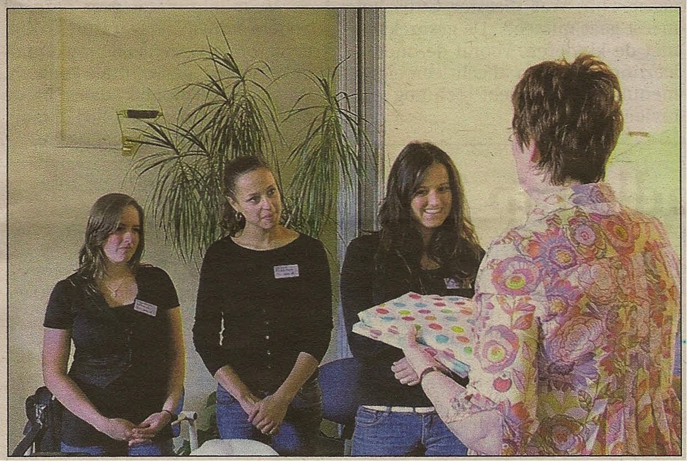
\/\

Het winnende team, bestaande uit: MarloU Dingen, Joyce Pirreddu en Froukje Schell.
DOORWERTH - Stichting Sterren-
huizen staat in de startblokken
om zeven kinderen met een stoor-
nis in het autistisch spectrum op
te vangen. Studenten van de Fon-
tys Hogeschool helpen Stichting
Sterrenhuizen met het realiseren
van het eerste Sterrenhuis door
het schrijven van een communi-
catieplan en het ontwikkelen van
een wervingscampagne.
Afgelopen dinsdag. presenteerden
4 groepen studenten van de afdeling
Media & Communicatie van de Fon-
tys Hogeschool' uit Eindhoven hun
plannen. De stichting wil dit jaar
nog starten met het realiseren van
het eerste sterrenhuis voor zeven
~sterrenkinderen en een school voor
twaalf sterrenkinderen.
Winnende team .
Het winnende team, bestaande uit:
Marlou Dingen, [oyce Pirreddu en
Proukje Schelladviseert en helpt de
stichting met het uitwerken van een
communicatieplan en het opzetten
en uitvoeren van een complete wer-
vingscampagne. Reden voor overwin-
ning van dit team was de pakkende
titel " op weg naar een Gouden Toe-
komst". Een concept met zeven com-
municatiemiddelen, met behulp
van basisschoolkinderen uit groep
zeven en het lied van Rob de Nijs
"Kleine Ster", als een van de zeven
middelen. Belangrijk onderdeel was
het bekijken naar de mogelijkheden
om zo snel mogelijk en met zo wei-
nig mogelijk middelen sponsors en
donateurs binnen te halen.
De opdracht van Fontys Hoge-
school Eindhoven aan de propedeu-
sestudenten van de afdeling Media
& Communicatie was; "Schrijf een
communicatieplan en ontwikkel
een concept wervingscampagne
voor de Stichting Sterrenhuizen."
De uitvoering start in september
2010 en eindigt een jaar later. Het
winnende project wordt uitgevoerd
met medewerking van Fontys en
Sterrenhuizen. Onlangs gaven de
..::7TCJ rll._ ....., •......
media- & communicatiestudenten
hun eindpresentatie. Elk jaar moe-
ten studenten aan deze school een
studieopdracht verzorgen voor hun
propedeuse. Uit de vele inzendingen
is na overleg met Sterrenhuizen ge-
kozen voor een project wat nog van
de grond getild moet worden, in
plaats van een reeds bestaand pro-
ject zoals voorgaande jaren.
Liefdevolle woonom~eving
Elk kind heeft het recht om op te
groeien tot een evenwichtige vol-
wassene in een natuurlijke omge-
ving. Dat is niet altijd vanzelfspre-
kend. Kinderen met een psychische
stoornis in het autistische spectrum
vallen vaak tussen wal en schip.
Stichting Sterrenhuizen wil huizen
realiseren om deze kinderen op te
vangen en goed onderwijs te bieden.
Ze wil met donateurs en sponsors zo
snel mogelijk het eerste Sterrenhuis
in de gemeente Renkum realiseren.
Momenteel is de stichting hard, op
zoek naar een geschikt pand in de
gemeente Renkum of directe omge-
ving.
Stichting Sterrenhuizen is in 2007
opgericht door Yvonne Litjens, moe-
der van twee kinderen, waaronder
sterrenkind Boudewijn. De stichting
heeft tot doel om Sterrenhuizen, wo-
ningen, te realiseren voor kinderen
met een psychische stoornis in het
autistische spectrum. Hiervoor is
ze geheel afhankelijk van sponsors
en donateurs. Begin 2009 is gestart
met een grote sponsoractie. Met het
motto: 'Sterrenkinderen, nét even
anders' hoopt de stichting acht ton
op te halen voor de realisatie van het
eerste Sterrenhuis. Stichting Ster-
renhuizen is daarom hard op zoek
naar ambassadeurs, vrienden van
de Stichting en vrijwilligers die de
stichting een warm hart toedragen
en zich graag vrijwillig willen inzet-
ten voor de stichting.

